Установка для пайки твердыми припоями с водоохлаждаемыми клещами 03.04.08.01
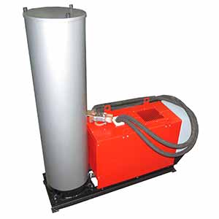
Токовые клещи предназначены для пайки медной шины твердыми припоями в процессе ремонта электрических машин.
Артикул: 03.04.08.01
ТЕХНИЧЕСКАЯ ХАРАКТЕРИСТИКА
1. Питание установки, В | 220 (50 Гц)
2. Мощность, кВА | 24
3. Потребляемый ток, А | 110
4. Вторичное напряжение, В | 10
5. Габаритные размеры (ДхШхВ) / масса, мм / кг | 1300 х 400 х 1600 / 200
6. ПВ % | 16
Возможны изменения основных параметров по Вашему техническому заданию
* Производитель имеет право без предварительного уведомления вносить изменения в изделие, которые не ухудшают его технические характеристики, а являются результатом работ по усовершенствованию его конструкции или технологии производства

